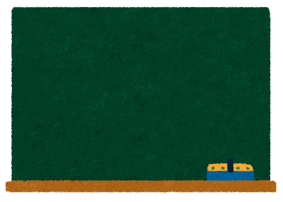
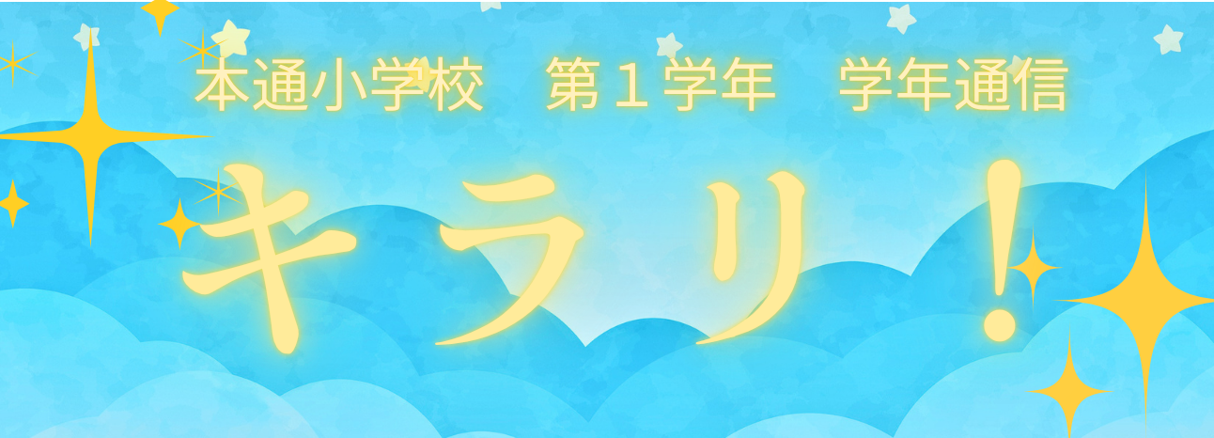
２０２６年
５月１日
No.５

運動会の練習がはじまります！
ゴールデンウィークが終わると、運動会の練習が本格的になります。走りやすい服装・汚れてもいい服装と走りやすい靴でお願いします。体調を整えて元気に生活してほしいです。
七月エイサーの服装とお願い
◆エイサーの服装◆
Ｔシャツ・短パン（ハーフパンツ等）…（色・柄は自由です。） ※天候によっては長袖長ズボンのジャージ
頭にはバンダナ…（色・柄は自由です。）
◆バンダナのお願い◆
バンダナを帽子のようにすぐかぶれる形にして縫い留めてあげてください。実際かぶってみて、踊っても崩れたり落ちたりしないことを確かめてください。ご面倒をおかけしますが、どうぞよろしくお願いします。
（参考例）
こまかい形にはこだわっていません。かぶれるタイプであればいいです。

図工の準備
１８日（月）からの週は、「すなやつちとなかよし」を学習します。砂遊びの道具があると楽しく遊べますので、ご家庭にあるようでしたら必ず記名をして持たせてください。
・バケツ ・スコップ
・500ｍｌペットボトル（ふたも）
・型抜きカップ
音読カード
14日（木）より「音読カード」に取組みたいと思います。カードに音読するページを記入していますので、指定されたページと回数を確認して取り組み、お家の方が◎や△を記入して翌日提出するようにしてください。毎日続けることが大切ですので、ご協力よろしくお願いいたします。

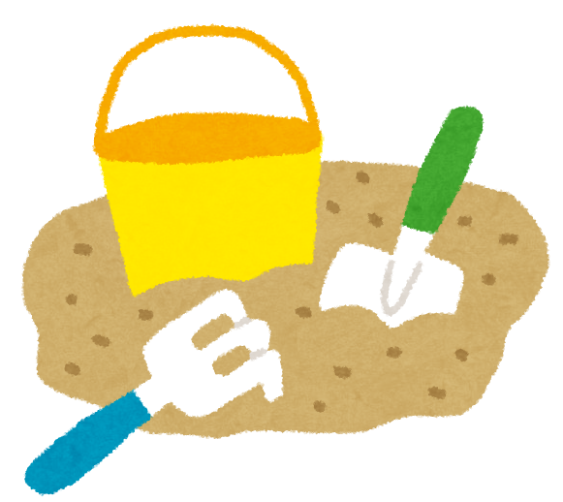
☆れんらくちょう☆
毎朝全員の連絡帳を確認していましたが、子どもたちも学校生活に慣れてきましたので、来週からは、連絡のあるご家庭のみ提出していただく形に変えていきます。連絡がある場合は、お子さんを通じて担任に提出してください。お子さんと「必ず先生に出す」ことを確認してから持たせてください。よろしくお願いいたします。

☆お願い☆
「よくわかる本通小（学校編）」にも記載されていますが、学校へのキーホルダー持参は禁止されています。お子さんのランドセルや持ち物についている場合は、外すようお願いします。
★★５月２日(月)～５月１５日(金)のじかんわり★★
 | ４日（月） | ５日（火） | ６日（水） | ７日（木） | ８（金）
よてい |  |  |  | 避難訓練  本通小ｱﾝｹｰﾄ | うんどうかいペットボトルじゅんびしめきり
朝 |  |  |  | どくしょ | どくしょ
１ | みどりの日 | こどもの日 | ふりかえ休日 | こくご  ひらがな | こくご  ひらがな
２ |  |  |  | せいかつ  ひなんくんれん | さんすう  いくつかな
３ |  |  |  | さんすう  いくつかな | せいかつ  はるのものさがし
４ |  |  |  | こくご  よくきいてはなそう | たいいく  50ﾒｰﾄﾙそう
５ |  |  |  | こくご  あさのおひさま | こくご  ことばをさがそう
げこう |  |  |  | １４：２０ | １４:１０
しゅくだい |  |  |  | ひらがなのこり  さんすうﾌﾟﾘﾝﾄ | ひらがなのこり  さんすうﾌﾟﾘﾝﾄ
もちもの |  |  |  |  | きゅうしょくセット持ち帰り

 | １１日(月) | １２日(火) | １３日(水) | １４日(木) | １５日（金）
よてい |  |  |  | ないかけんしん
朝 | ６年生におれいをしよう | あさがくしゅう | どくしょ | どくしょ | どくしょ
１ | こくご  ひらがな | こくご  こんなものみつけたよ | こくご  はなのみち | こくご  ひらがな | こくご  ひらがな
２ | さんすう  なんばんめ | せいかつ  ２ねんせいにあいにいこうじゅんび | どうとく  きまりをまもろう | ないかけんしん | さんすう  なんばんめ  学サポ | こくご  としょかんへいこう
３ | せいかつ  はるのものかあど | ずこう  ねんどでごちそう | せいかつ  ２ねんせいにあおう | さんすう  なんばんめ | おんがく  ひらいた うたテスト
４ | たいいく  エイサー | ずこう  ねんどでごちそう | おんがく  ひらいたひらいた | がっかつ  たんきょりそう  せんしゅせんせいをきめよう | たいいく  エイサー
５ |  | たいいく  エイサー２ねんせいと | さんすうテスト  いくつかな | たいいく  エイサー | こくご  としょかんへいこう | さんすう  なんばんめ
げこう | １３：２０ | １４：１０ | １４：２０ | １４：２０ | １４：１０
しゅくだい | ひらがなのこり  さんすうﾌﾟﾘﾝﾄ | ひらがなﾌﾟﾘﾝﾄ  さんすうﾌﾟﾘﾝﾄ | ひらがなﾌﾟﾘﾝﾄ  さんすうﾌﾟﾘﾝﾄ | おんどくｶｰﾄﾞ  さんすうﾌﾟﾘﾝﾄ | おんどくｶｰﾄﾞ  さんすうﾌﾟﾘﾝﾄ
もちもの | きゅうしょくセット | ずこうのどうぐ  紙皿・紙コップ・ｱﾙﾐｶｯﾌﾟ |  |  | きゅうしょくセット持ち帰り

